

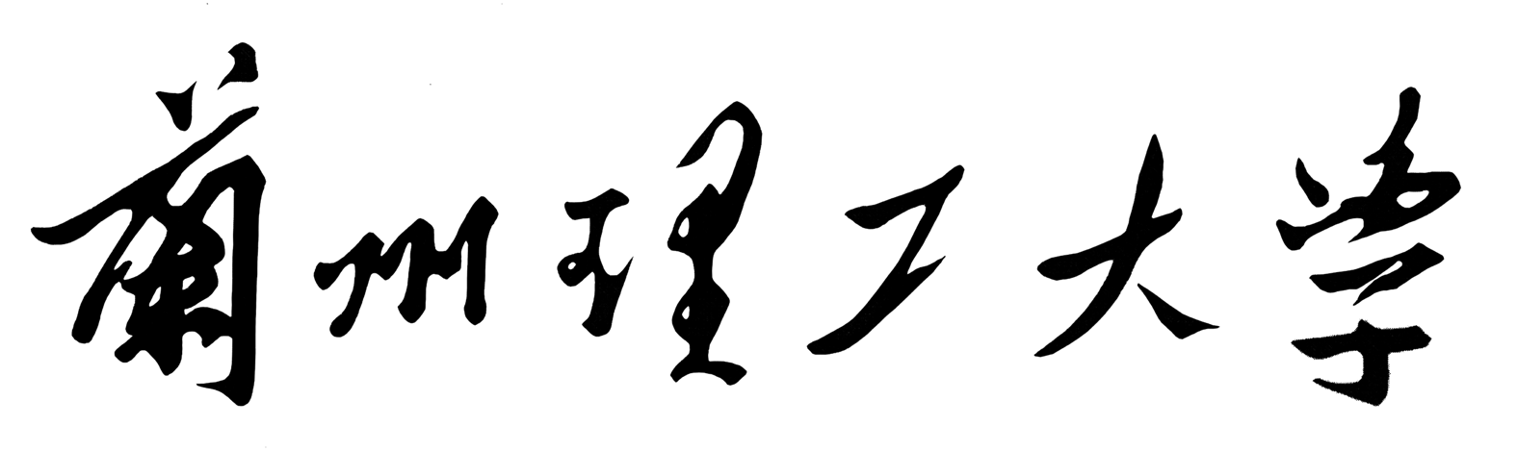

LANZHOU UNIVERSITY OF TECHNOLOGY

结课作业

题 目 UML课程设计-图书管理系统

学生姓名 何照萍

学 号 1817700450

专业班级 软件四班

学 院 软件学院

目录

一、系统概述 1

1.1摘要： 1

1.2 UML简介： 1

1.3 图书管理系统可行性分析： 1

二、需求分析 2

2.1功能性需求： 2

2.2系统模块： 2

2.3用例图： 3

2.3.1读者用例图 3

2.3.2图书管理员用例图 3

三、图书管理系统用例图 4

3.1系统用例“图书借阅”的流程建模： 4

3.2系统用例“图书归还”的流程建模： 5

3.3系统用例“登录”的流程建模： 5

3.4 完整的图书管理系统： 6

# 一、系统概述

## 1.1摘要：

随着人类社会的发展，人类对知识的需求也不断地增长。在这种形势下，书籍就渐渐的成为人们获取并增长知识的主要途径，而图书馆、图书室就自然而然的成为人们获取知识的重要场所。如何更科学、更高效的管理图书信息就成为十分重要且迫在眉睫的工作，因此开发图书管理系统就必不可少了。

图书管理系统是学校管理机制中的重要组成部分,通过对图书馆管理系统的运行管理机制进行调查和研究，开发了此图书馆管理系统。本文中主要介绍了图书馆管理事务中的常见基本问题等研究背景，进行了全面的可行性分析，详细论证了系统的需求分析、系统设计、系统实现和系统测试过程。

系统实现了用户登录、图书管理、借书证管理、图书借阅管理等功能模块。用户登录模块实现用户的登录和权限判定;图书管理模块实现了对图书的添加、删除、修改、查询等功能;借书证管理模块实现了对学生的添加、删除、修改、查询等功能;图书借阅管理模块实现了学生对图书的借阅、还书和所借图书的查看等功能。

## 1.2 UML简介：

UML它是一个支持模型化和软件系统开发的图形化语言，为软件开发的所有阶段提供模型化和可视化支持，包括由需求分析到规格，到构造和配置。 面向对象的分析与设计方法的发展在80年代末至90年代中出现了一个高潮，UML是这个高潮的产物。它不仅统一了Booch、Rumbaugh和Jacobson的表示方法，而且对其作了进一步的发展，并最终统一为大众所接受的标准建模语言。它的各个模型可以帮助开发人员更好地理解业务流程，建立更可靠、更完善的系统模型。从而使用户和开发人员对问题的描述达到相同的理解，以减少语义差异，保障分析的正确性。

关于这个图书馆系统，基本的需求比较简单，就是允许学生可以在图书馆借阅和归还图书，另外，也可以通过网络或者图书馆的终端来查阅和预订书。当然，图书馆管理员也可以对图书进行管理。为了简化系统，我们没有把图书馆中的人员作细分。

1.3 图书管理系统可行性分析：

图书管理系统是一个面向学校图书馆用来进行图书管理的管理信息系统（MIS）。该信息系统能够方便地为借阅者提供各种借阅服务，也能够为图书管理员和系统管理员提供方便的管理服务。

随着政府机关与广大企事业单位内部网络的广泛建立，在通用信息平台上构筑高效实用的协同工作和自动化办公应用系统，满足信息高度共享和即时发布的需求，有效实现内部知识管理，已成为众多用户的共同需求。所以，一套行之有效的应用软件开发是非常有必要的。

二、需求分析

2.1功能性需求：

图书管理系统能够为一定数量的借阅者提供服务。每个借阅者能够拥有唯一标识其存在的编号。图书馆向每一个借阅者发放图书证，图书证中包含每一个借阅者的编号和个人信息。系统通过一个单独的程序为借阅者提供服务，不需要管理人员的干预，这些服务包括提供查询图书信息、查询个人信息服务和预定图书服务等。

当借阅者需要借阅书籍、归还书籍时需要通过图书管理员进行，即借阅者不直接与系统交互，而是图书管理员充当借阅者的代理与系统交互。当借阅者节约的图书数量超过限制时，不允许借阅者再进行借阅。当借阅者借阅的图书超过一定的期限时，需要对其进行处罚。借阅图书时需要图书证作为凭据，归还时不需要。

系统管理员负责系统的管理维护工作，维护工作包括图书的添加、删除和修改；书目的添加和删除；借阅者的添加、删除和修改，并且系统管理员能够查询借阅者、图书和图书管理员的信息。

2.2系统模块：

(1)基本业务处理模块：基本业务处理模块主要用于实现图书管理员对借阅者借阅图书和归还图书的处理。图书管理员通过合法的认证登录到该系统中，从而管理借阅者的借阅和归还等活动。

(2)信息查询模块：信息查询模块主要用于实现借阅者对信息的查询，包括图书信息的查询、自身信息的查询和书籍的预定等功能。

(3)系统维护模块：系统维护模块主要用于实现系统管理员对系统的管理和对数据库的维护，系统的管理包括对借阅者信息、图书信息、图书管理员信息和书目信息等信息的维护。数据库的维护包括数据库的备份、恢复等数据库管理操作。

2.3用例图：

### 2.3.1读者用例图

1.借书：借阅者可以通过图书管理员借阅相关书籍。

2.登录系统：借阅者可以根据图书证编号和相关密码登录自助机器，查询图书信息，个人信息和进行图书预定。

3.还书：每个人可以通过自助机器还书。

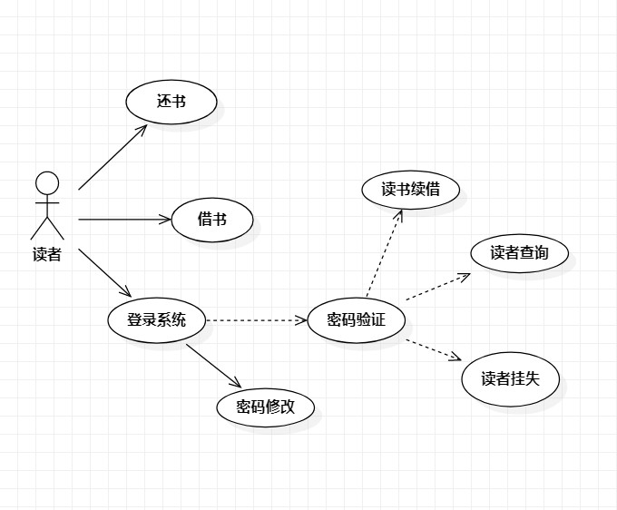

2.3.2图书管理员用例图

1.编目：对书籍进行编号

2.图书检索：查看图书是否借阅，是否丢失；

3.借阅图书：图书管理员仍然有借阅图书的权利

4.读者管理：借阅者可以通过图书管理员借阅书籍。当图书管理员处理借阅时，需要检查用户的合法性，如果不合法，不允许借阅书籍。如果之前该图书已经被该借阅者预定，需要删除该图书的预定信息。

5.系统维护：如果自助机器系统坏了管理员便可以用管理员的身份登入系统进行修检。

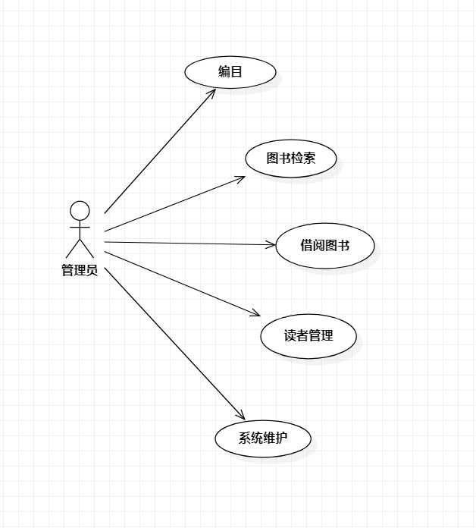

# 三、图书管理系统用例图

## 3.1系统用例“图书借阅”的流程建模：

活动图——图书借阅：

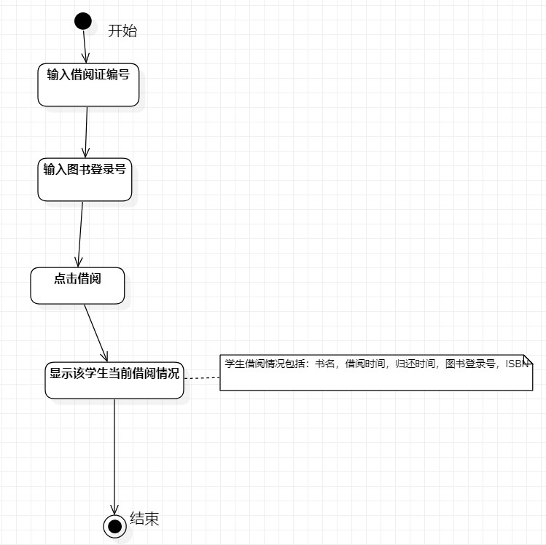

## 3.2系统用例“图书归还”的流程建模：

活动图——图书归还：

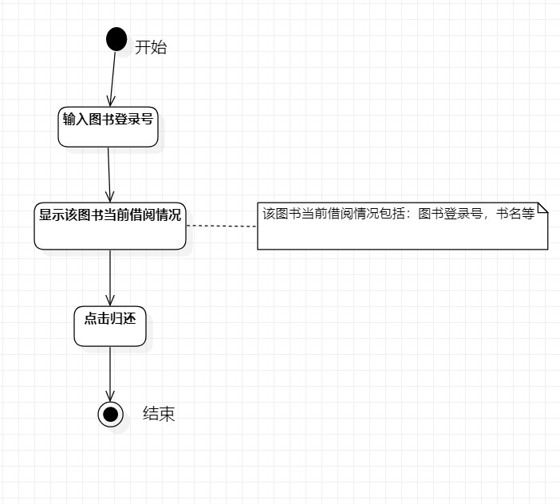

## 3.3系统用例“登录”的流程建模：

活动图——登录：

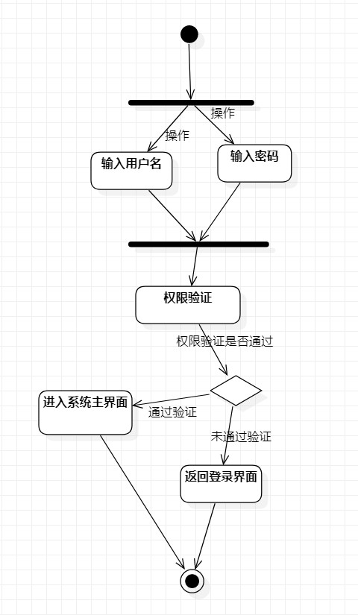

## 3.4 完整的图书管理系统：

